哈尔滨工业大学

资产管理系统

个人操作手册

目录

1 平台介绍 1

1.1 登录方法 1

1.1.1 用户登录 1

1.1.2 统一身份认证登录 1

1.2 平台界面说明 2

1.2.1 标题栏 2

1.2.2 业务记录栏 2

1.2.3 功能菜单栏 3

2 常见问题 3

2.1 无法打印单据 3

2.2 照片无法上传 4

2.3 为什么登录系统显示的页面样式不正常 5

3 我领用的资产 5

3.1 领用资产查询 5

3.2 领用人认领 5

4 资产业务办理 6

4.1 验收建账 6

4.1.1 业务办理过程 7

4.1.2 建账权限 12

4.2 变动业务 13

4.2.1 申请领用人变更 13

4.2.2 申请价值增减 17

4.3 资产处置 19

4.3.1 报废业务 20

# 平台介绍

## 登录方法

### 用户登录

打开浏览器，在浏览器地址栏中输入系统访问地址：

<http://zcgl.hitwh.edu.cn/sfw/>，进入管理系统登录页面，输入职工号和密码，点击“确认登录”按钮，如下图所示：

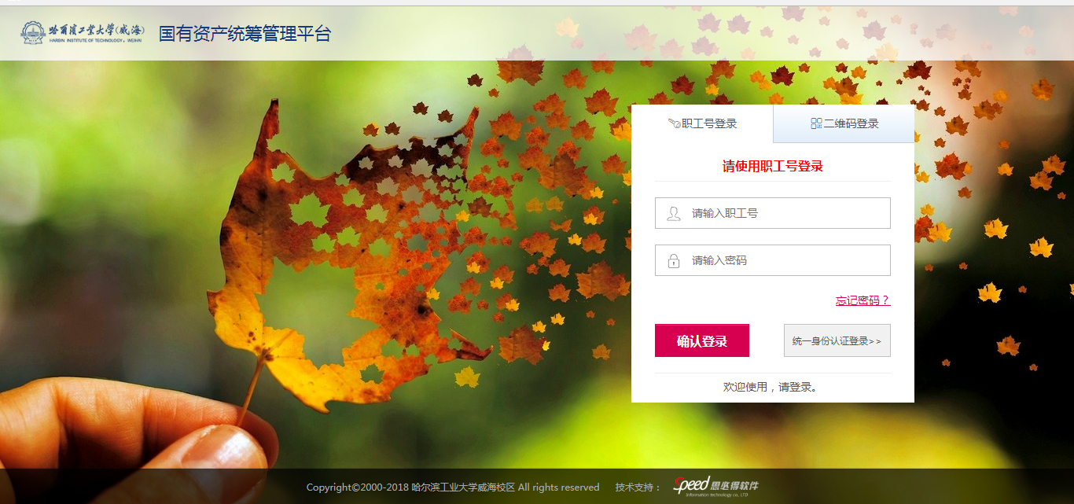

### 统一身份认证登录

在系统登录页面，点击统一身份认证登录页面，输入职工号和密码以后，登录系统，如图所示：

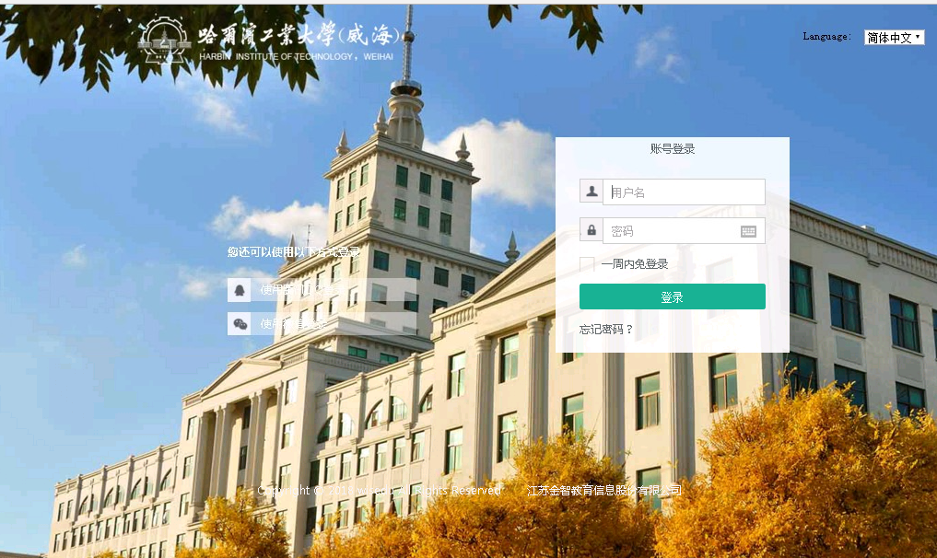

## 平台界面说明

根据主要功能和布局设计，可以把整个界面大致分成标题栏、业务记录栏、业务办理快捷办理栏、功能菜单栏和公共服务栏五大模块，后面会详细进行介绍。

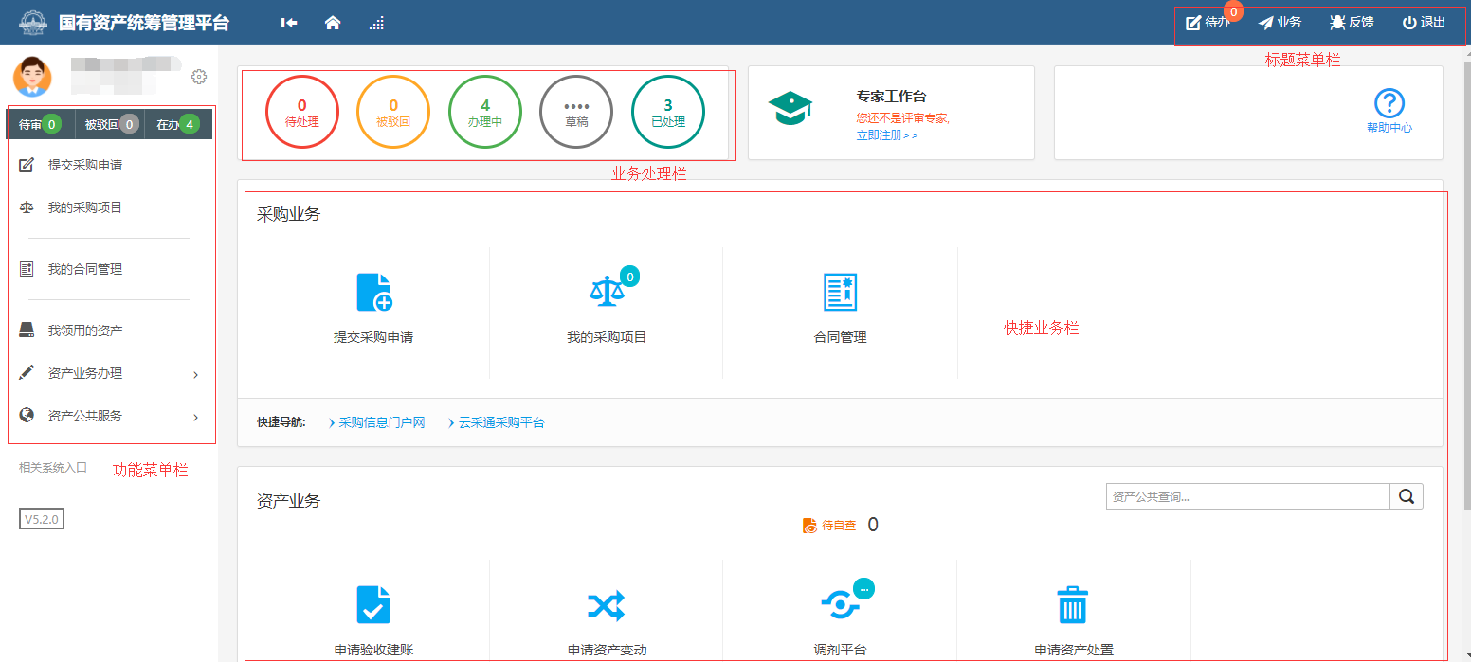

### 标题栏

标题栏位于主页面最上方，最左边是平台图标和平台名称。平台名称右边的图标，是“平台首页”链接，点击可返回到平台首页。标题栏靠右边的位置，从左到右依次是



点击【待办】，可以对当前需要审核的业务进行处理；点击【业务】可以查看业务记录；通过【反馈】可以将在系统中所遇到的问题反应给我们工作人员进行解决；点击【退出】，退出管理系统。

**业务介绍：**

* **个人业务：**普通教师角色默认工作界面，需要特别说明的是：凡在系统中有账号的教师，系统都默认授予了普通教师的角色。

### **业务记录栏**

业务记录栏显示了五个功能，分别是【待处理】、【被驳回】、【办理中】、【业务草稿】以及【已处理】：

* 点击【待处理】能查看到需要当前教师审核的业务，并进行处理；
* 点击【被驳回】能查看到所有的被驳回业务以及驳回意见；
* 点击【办理中】能查看到当前已经申请并且没有办结的业务，可以对其进行打印单据以及撤回等操作；
* 点击【业务草稿】会显示下拉菜单（如图），可查看相应业务的暂存草稿；
* 点击【已处理】可以查看到当前教师审批业务的历史记录以及审批意见。

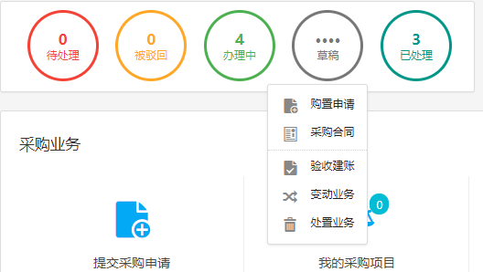

### **功能菜单栏**

在系统最左侧功能菜单模块下，除采购申报模块外的资产管理模块中，提供各种业务办理功能，【我领用的资产】可查看个人名下资产情况并进行认领、自查等操作；【资产业务办理】中提供各种资产业务的办理入口，包括验收建账、变动业务、资产处置等；【资产公共服务】提供资产处置公示、资产调剂平台供用户使用调剂。

# 常见问题

## 无法打印单据

首先请确认计算机是否已经安装了Adobe Reader PDF阅读器（打印单据必需且只能为Adobe Reader阅读器），若没有安装，请百度搜索或访问下面的链接下载并安装。

<http://dl.pconline.com.cn/html_2/1/81/id=1322&pn=0&linkPage=1.html>如下图所示：

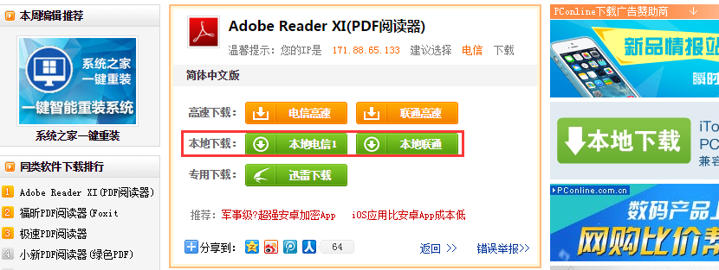如在安装pdf阅读器后仍无法打印，请确认浏览器是否已将弹出窗口拦截，将拦截程序关闭如下图：

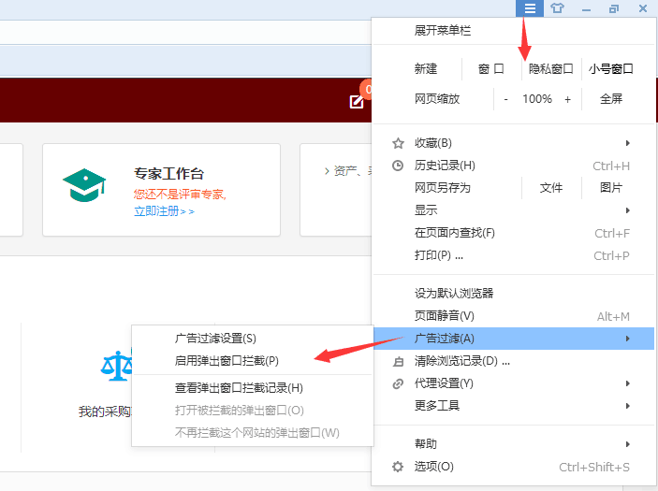

## 照片无法上传

请确认计算机是否已经安装了Flash插件（上传照片必需），若没有安装，请下载并安装, <https://get.adobe.com/flashplayer/?loc=cn> 如下图所示：

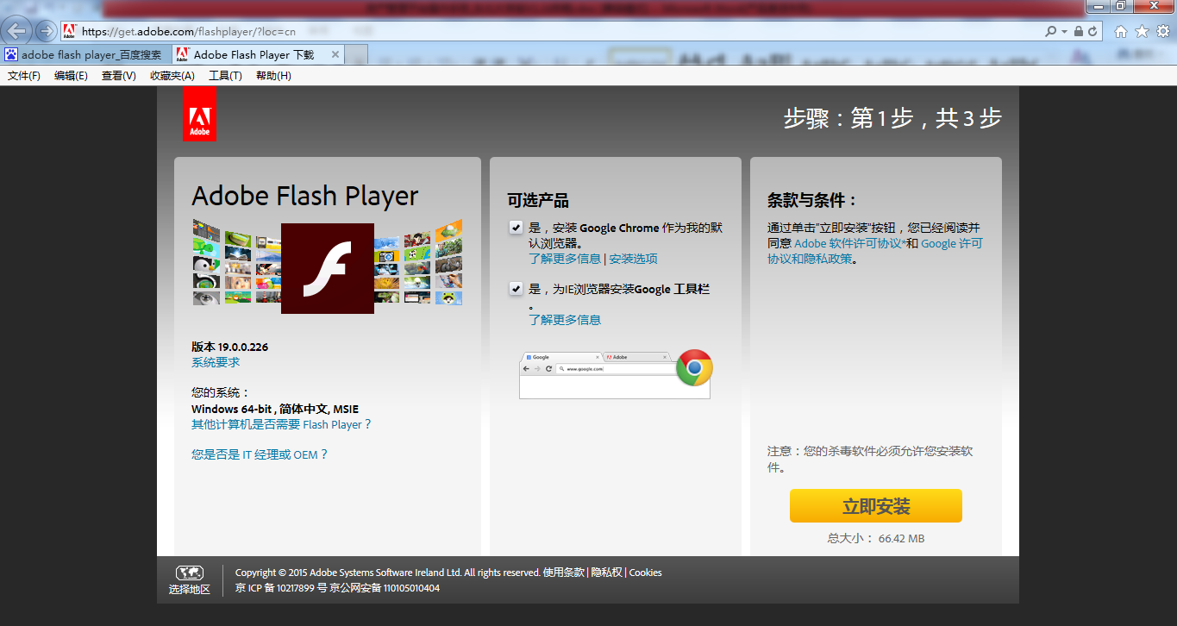

## 为什么登录系统显示的页面样式不正常

为了确保正常办理业务，推荐使用IE10以上浏览器或google、搜狗、360等浏览器，搜狗、360浏览器请核查IP地址栏右侧：

若为图标，请鼠标左键单击切换为图标。

# 我领用的资产

## 领用资产查询

【我领用的资产】是个人资产领用人在账的资产进行查询和基本整理的地方，可以通过设置查询条件进行查询，通过点击高级查询，可以设置更多的查询条件。

## 领用人认领

**资产认领说明：**

1. 用户需要对名下的资产进行认领，如对资产有疑问，需联系单位资产管理员调整。
2. 未完成分配到用户名下资产的认领任务时，用户将暂时无法使用建账等系统中的相关功能。

**第一步：**领用教师在“**个人业务**”主页面下，如果有需要认领的资产，验收建账时系统会提示有资产需要认领，点击【认领】，或者我领用的资产，进入认领页面，如下图所示；

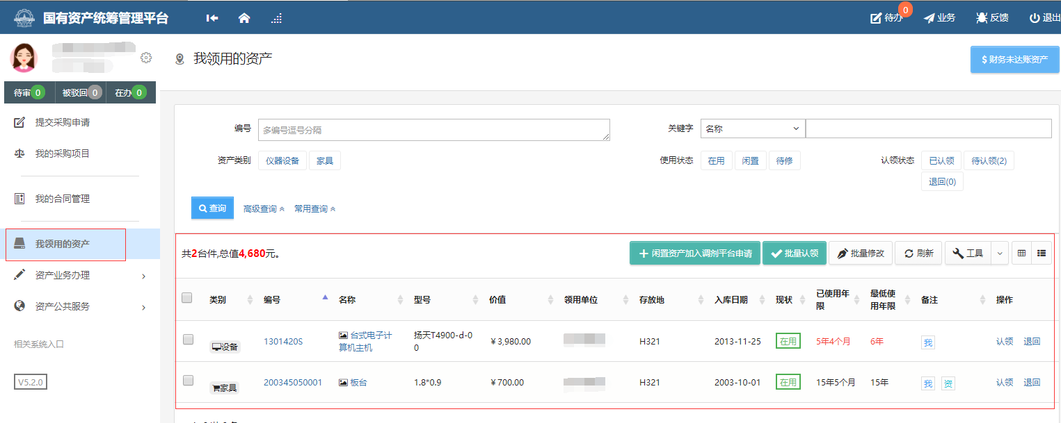

**第二步：**点击【认领】或【批量认领】，进入认领界面，核查自己名下的资产信息，根据实际情况，填写存放地、确认使用状况、上传设备图片，确认信息无误后点击【认领】，这样就认领成功了，如图所示：

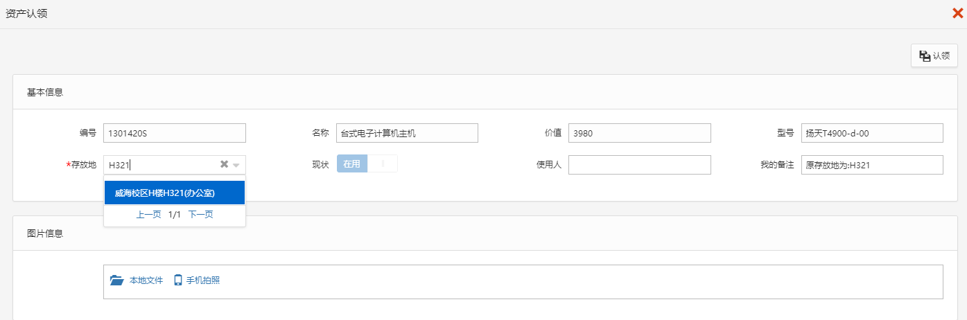

# 资产业务办理

## 验收建账



1. 老师提交申请；
2. 单位资产管理员审核；
3. 资产处进行建账终审，核对国标分类号。生成资产编号，资产预入库；
4. 系统自动将信息推送到财务预约系统；
5. 在自助服务终端或资产处打印资产标签和相关单据，前往财务处进行报销；

### 业务办理过程

#### 普通老师提交验收建账申请

**第一步：**老师点击【资产业务办理】→【验收建账】，进入验收建账业务办理页面，如下图所示：

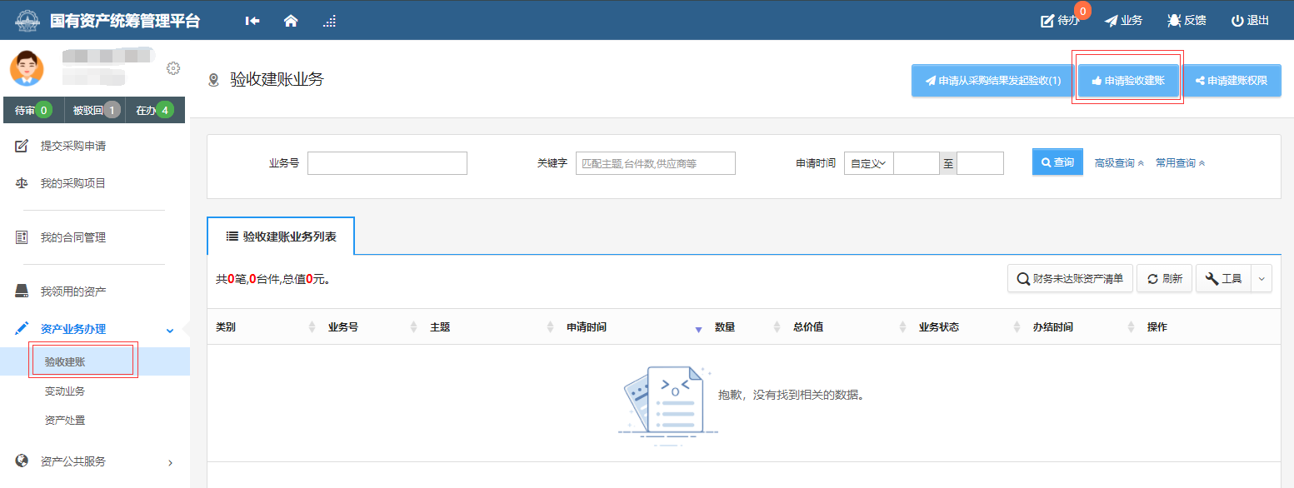

**第二步：**点击【申请设备建账】

**第三步：**填写购置信息，购置信息请一定要根据发票等材料信息认真填写，如图：

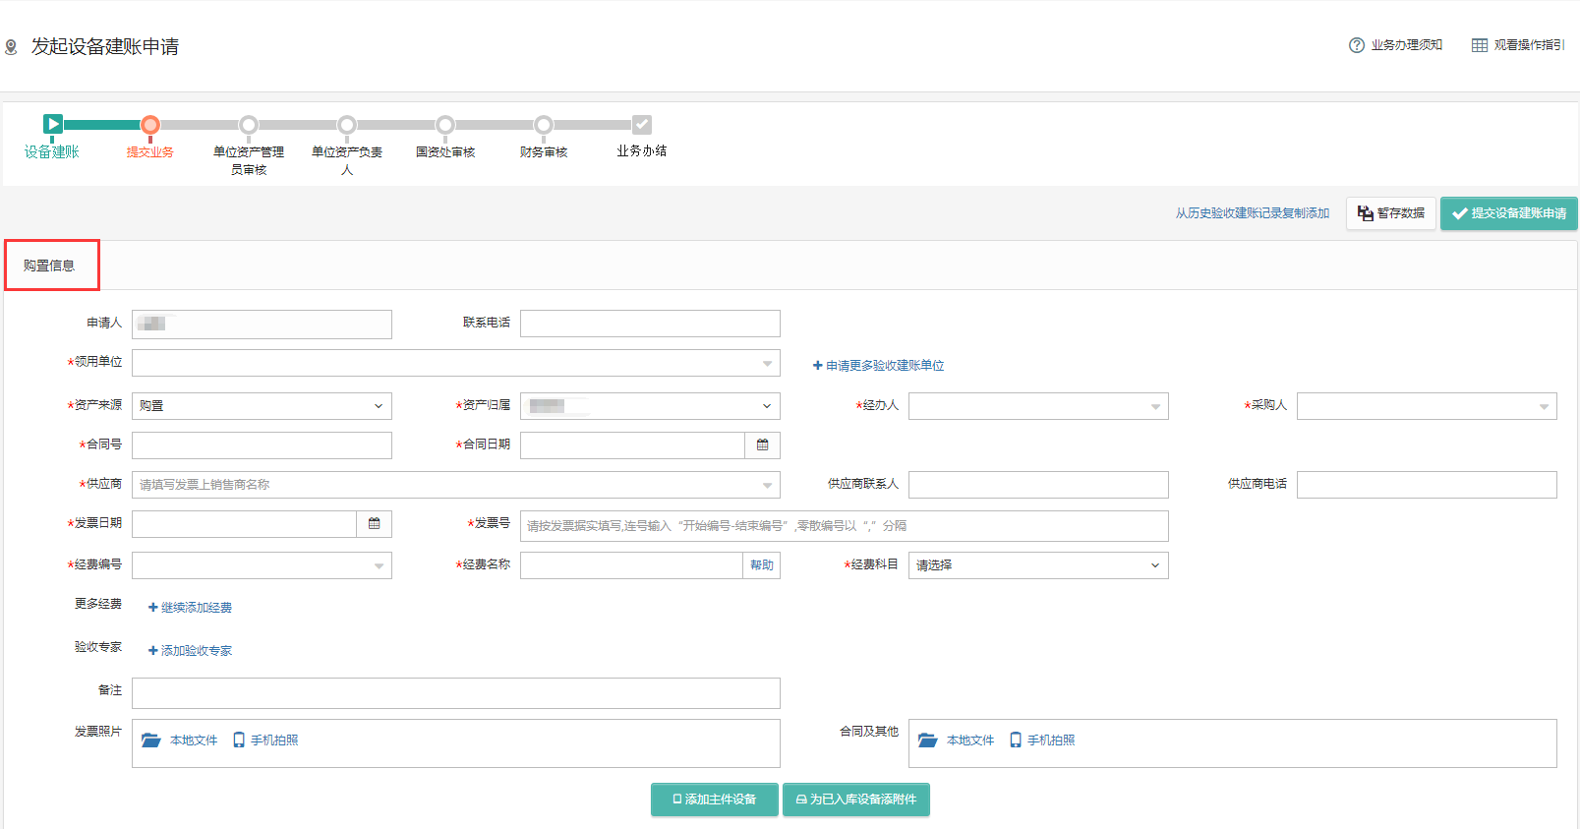

* **填写说明：**
* 带 * 的项为必须填写的项！
* **领用单位：**如果申请人有某些领用单位的建账权限，那么系统会默认给出一个领用单位，或者申请人也可以从下拉菜单中选取其他的有建账权限的领用单位,系统会根据前面的领用单位默认给出相应的资产管理员。
* 如果领用单位这项为空（即系统没有给出默认领用单位）,或者系统给出了默认领用单位及从下拉菜单中列出的单位，都不是想要的领用单位，遇到上述这两种情况，申请人可以联系本领用单位的单位资产管理员，把该单位的单位建账权限授权给自己；申请人也可以点击领用单位选项框右边的【申请更多验收建账单位】来选择建账单位，申请后联系该单位资产管理员审核，审核通过后就具有该单位的建账权限。
* **资产来源：**系统默认会给出常用类别，可以从下拉框中选择。自制仪器设备必须选择“自制”。
* **供应商：**请根据发票中的供货商信息，填写供货商名称。
* **发票日期**、**发票号**，**经费卡号**、**经费类别：**请根据实际情况填写或选择。
* **仪器照片、铭牌照：**必须分别上传清晰的仪器、铭牌照片。
* **发票图片：** 必须上传清晰的照片。

**第四步：**购置信息填写完成后，根据实际情况选择资产类型，有如下几种情况：

* **新购买的主件设备：**请选择【添加主件设备】，填写主件设备信息，并录入领用信息。
* **新购买的家具：**请选择【添加家具】，填写家具信息。

##### 添加主件设备

**第一步：**点击【添加主件设备】后，可以看到设备信息填写界面，在设备信息填写完成后点击【保存】，保存信息；若需要添加附件，则点击【保存并添加附件】，如下图所示:

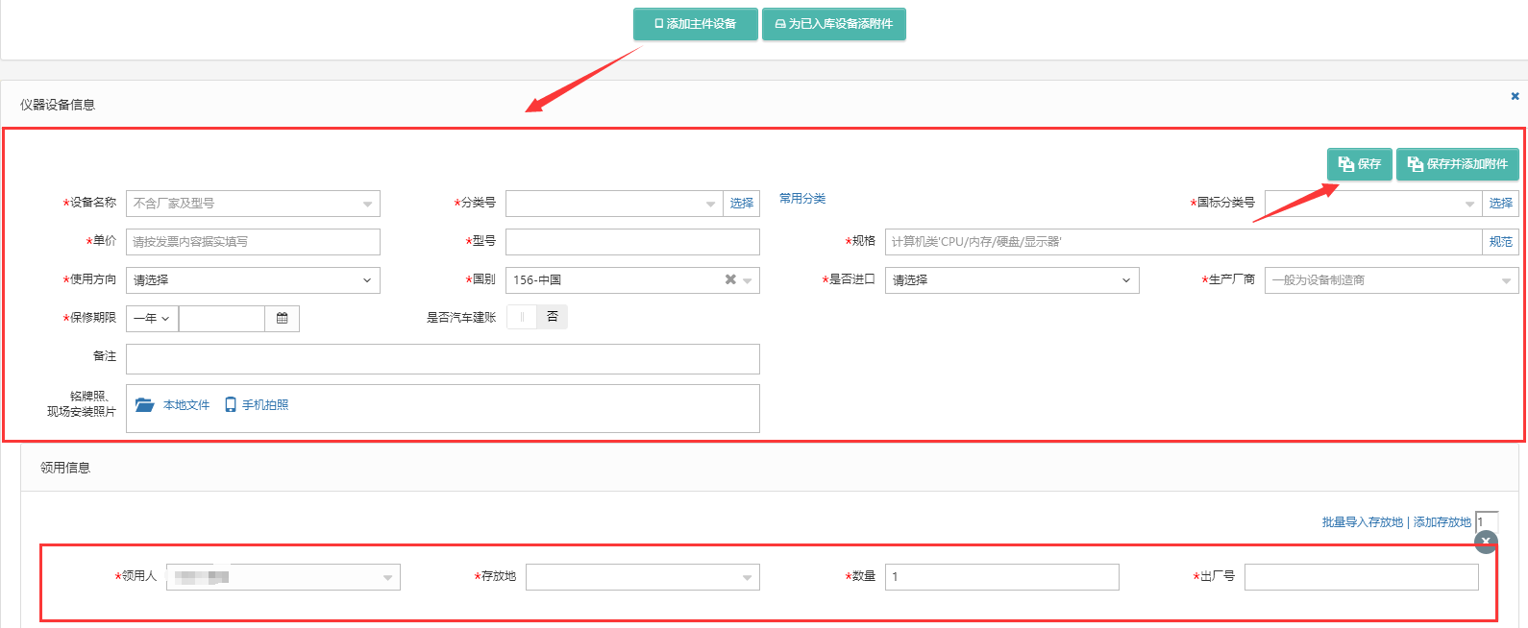

* **填写说明：**
  + 带 * 号的为必填项，若部分信息确实不存在（如型号、规格）可以用*号代替。
* **“是否进口”的填写：**“是否进口”栏可以在下拉选项中选择**非进口、进口征税**或**进口免税**。系统默认是非进口；如果选择了进口免税，系统会提示“进口设备请填写进口设备信息”，如下图所示。

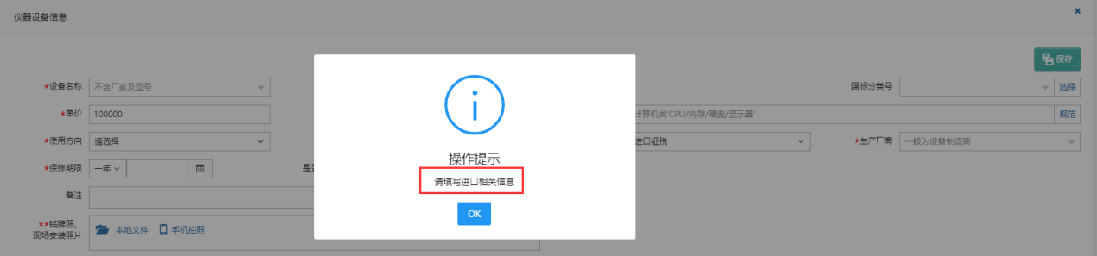

点击“确定”，填写相应信息，如图：

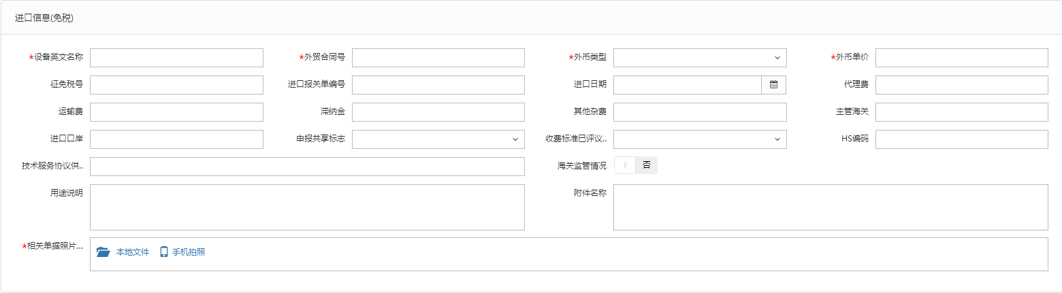

* **“领用信息”填写：**“存放地”可以从下拉菜单中选择或直接输入，批量填写设备信息时，如果有多个存放地，请点击【添加存放地】，再填写存放地信息，注意在该按钮的方框中可以输入数字来添加相应数量的存放地信息，如下图所示：

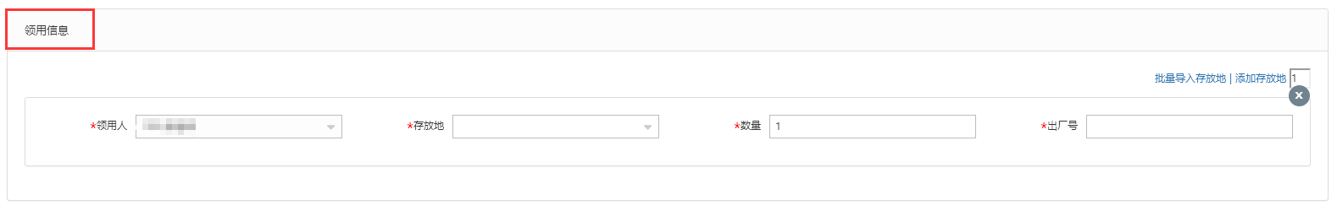

**注：**存放信息下“**数量**”栏填写数字，填写多少数目，就会在下面相应给出同等数目的**出厂号**填写框。

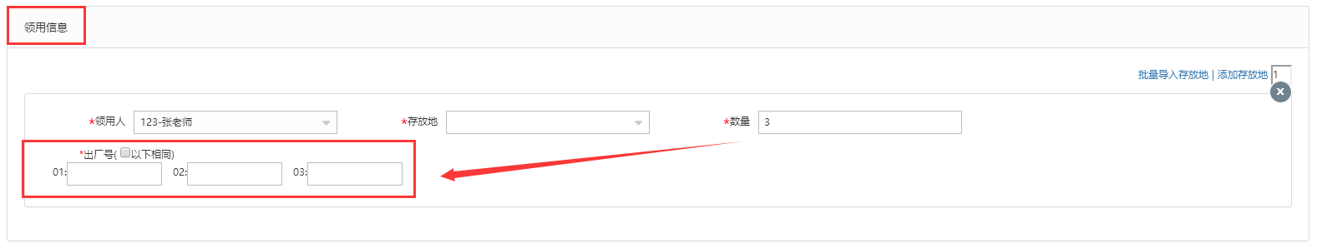

**第二步：**在设备信息填写完成并保存后，可以看到如下界面，如图所示：

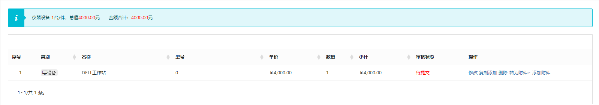

**注意：**

在图中的**“操作”一**栏中，可以对已经填写并保存后的设备信息进行修改、复制添加、删除等操作，它们的含义为：

【删除】：删除此条设备信息，请慎重操作；

【修改】：对已经填写的此条设备信息进行修改，修改后点击【保存】，自动回到此界面；

【复制添加】：如果教师准备填写的下一条设备信息和本条信息大致相同，可以复制本条信息所有内容再进行修改；

**第四步：**信息填写完成后，可以对此业务进行暂存和提交建账申请，如图：

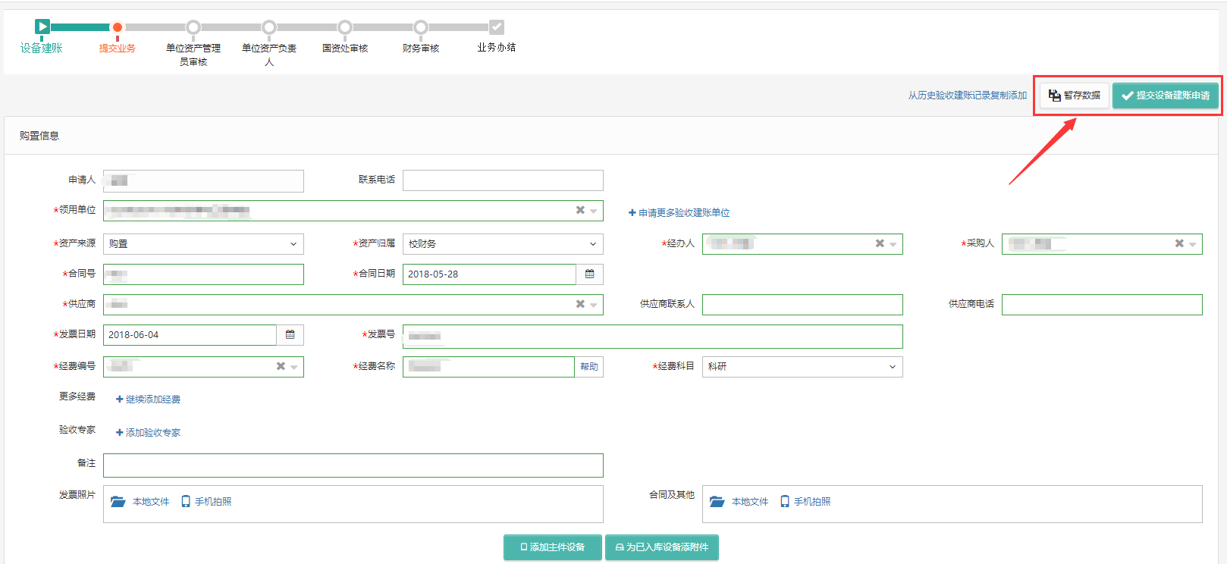

* 教师可以在【资产业务办理】→【验收建账】下查看到验收建账业务的申请记录和审核进度状态，如下图所示：

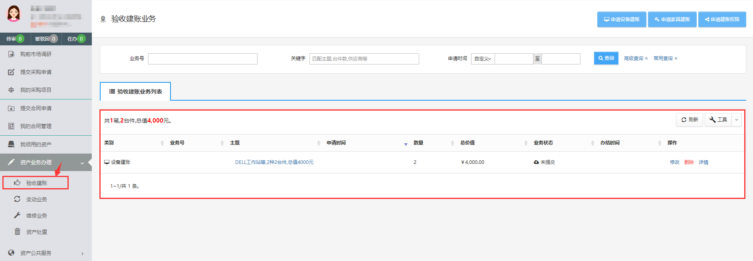

**注：**如果提交待办的验收建账申请需要修改，可以点击【撤回】，修改后再重新提交。

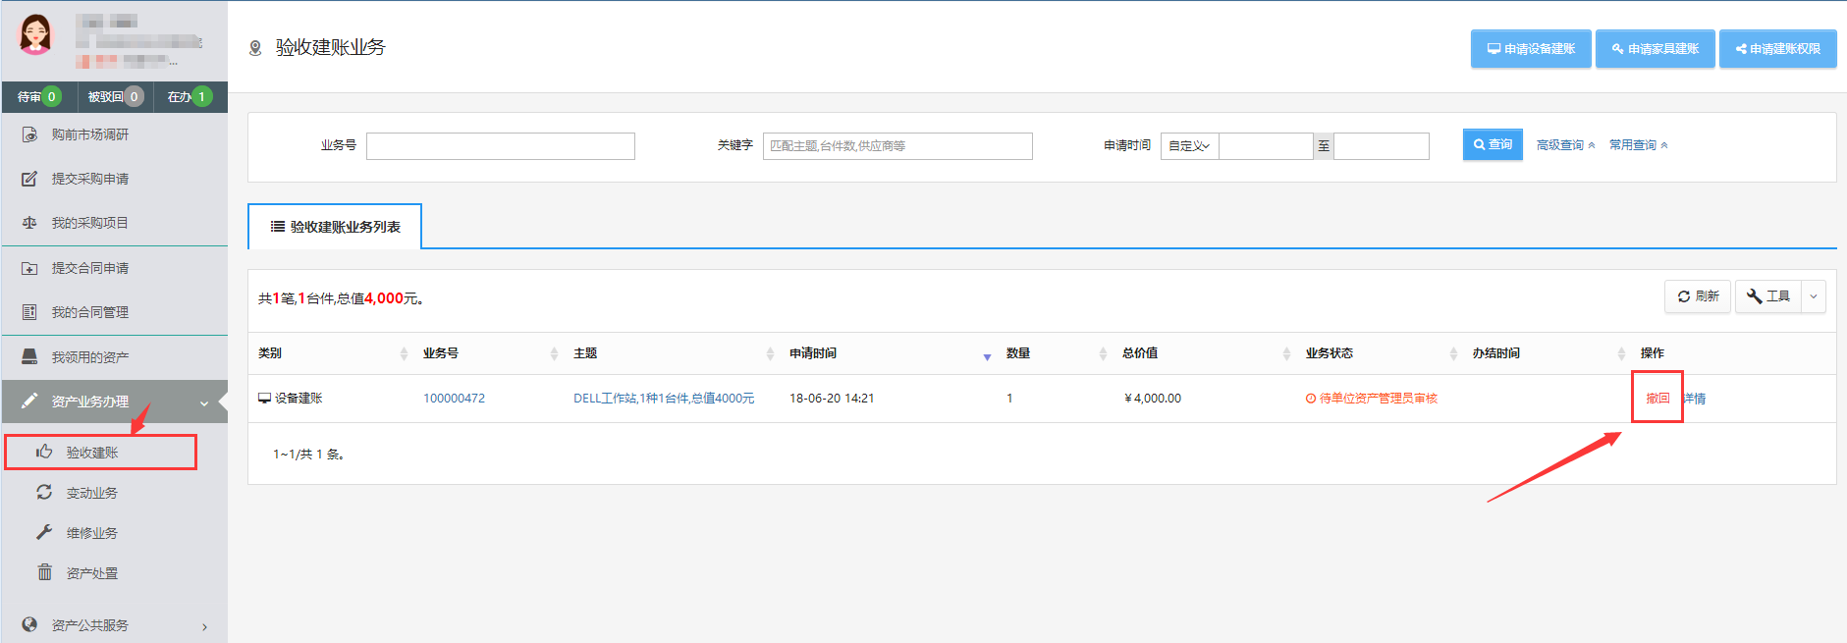

#### 单位管理员审核

**第一步：**单位管理员进入管理系统后，点击右上角的【待办】，进入待办页面，查看教师提交的验收申请，点击【处理】，如下图所示：

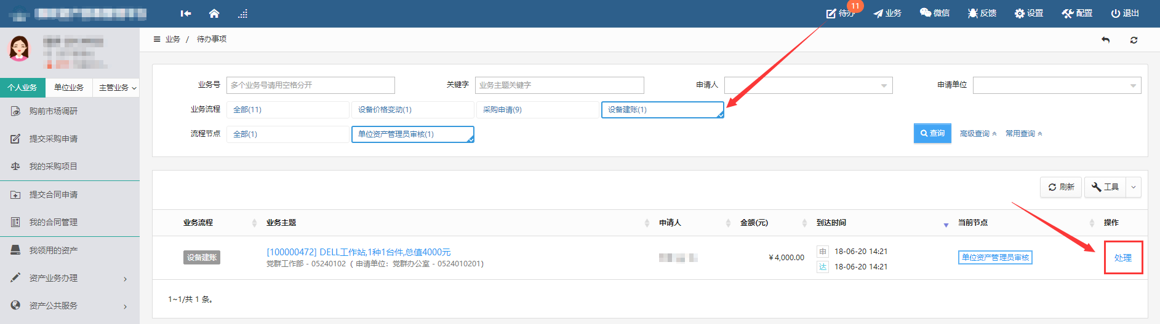

**第二步：**单位管理员在审核验收信息时，核对完购置信息后，对资产信息进行核对批准，特别要注意核对分类号信息。确认信息无误后，点击【批准】，审核通过，如下图所示：

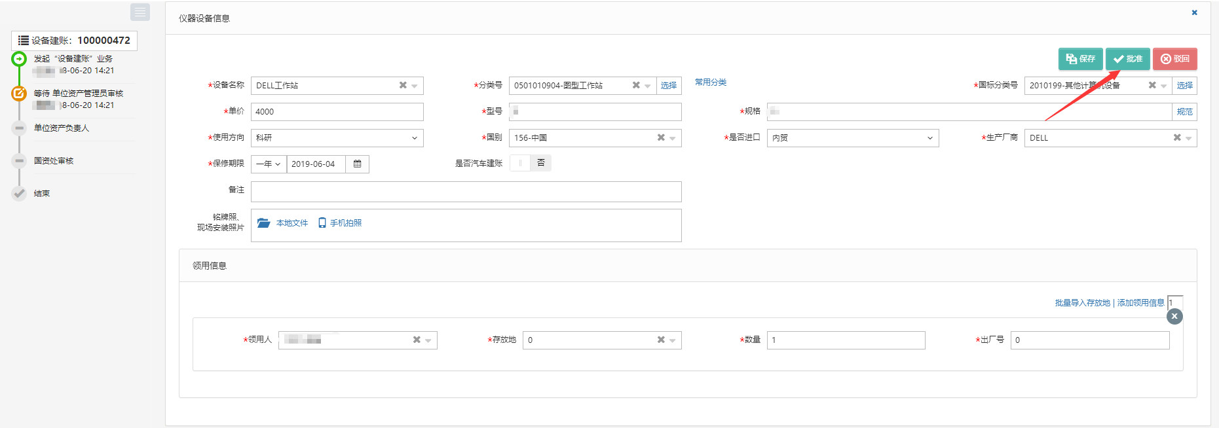

#### 资产处审核

**第一步：**资产处审核人员进入管理系统后，点击右上角的【待办】，进入待办页面，查看教师提交的验收申请，点击【处理】，如下图所示：

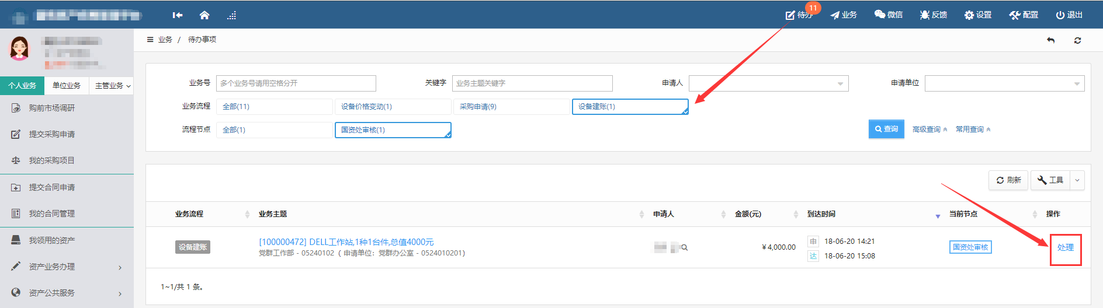

**第二步：**资产处审核人员在审核验收信息时，核对完购置信息后，对资产信息进行核对批准，确认信息无误后，点击【批准】，审核通过，如下图所示：

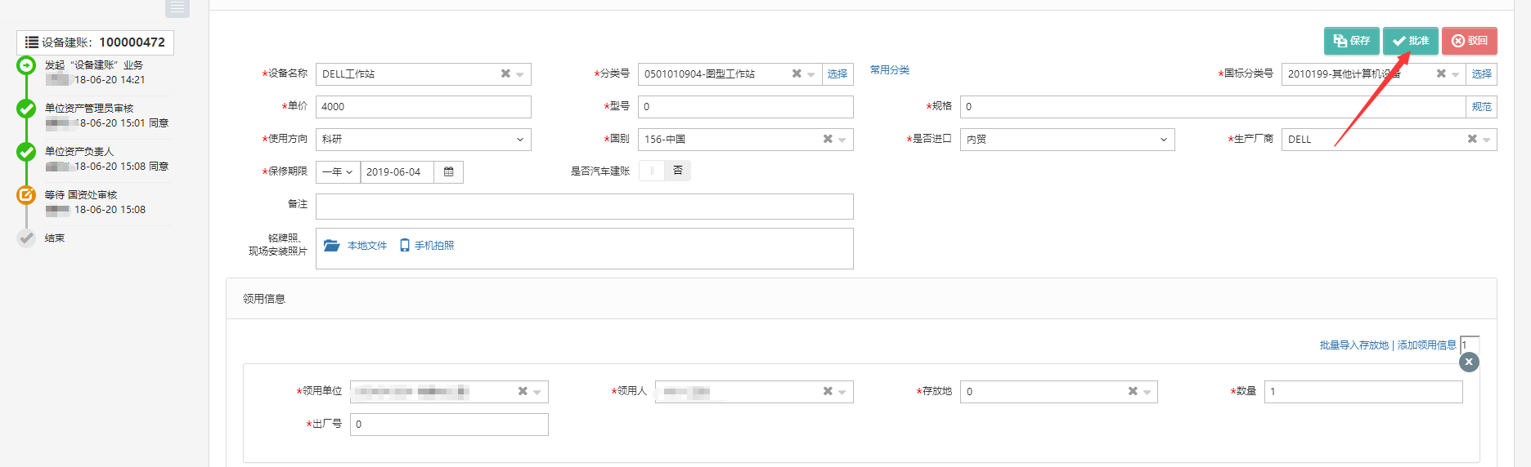

### 建账权限

每个老师都必须有相应单位的建账权限，才能在该单位申请建账，单位管理员才能把资产变更到该领用人名下。

#### 申请人员建账权限

老师登录平台，依次点击【资产业务办理】→【申请建账权限】，如图所示：

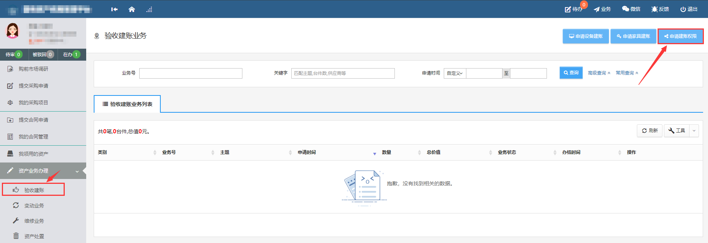

点击“【**申请建账权限**】”后，选择建账的单位，填写申请理由，提交申请后等待单位管理员审核。

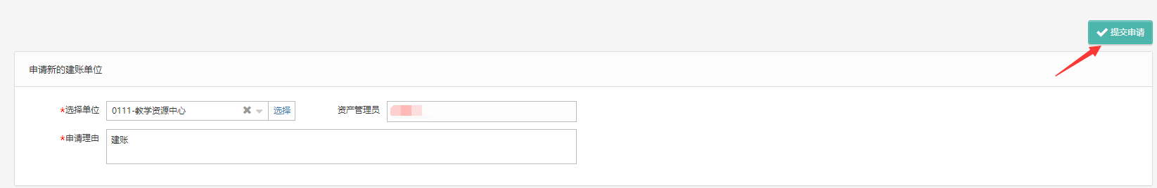

#### 单位管理员审核

单位管理员进入管理系统后，点击右上角的【待办】，进入待办页面，查看教师提交的建账申请，点击【处理】，如下图所示：

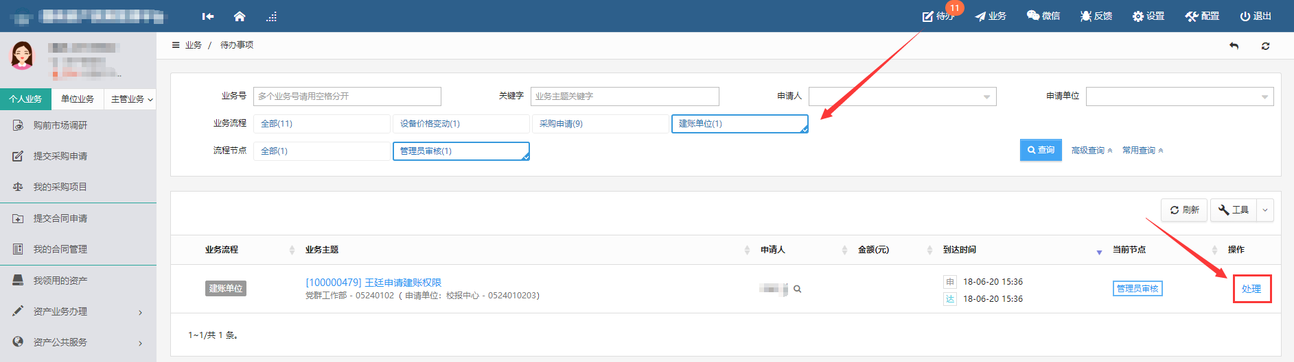

单位资产管理员点击【待办】进入待办页面，查看教师提交的建账单位申请，点击【处理】，核对信息无误后，点击【批准】，申请教师就拥有了在该单位建账的权限，如下图所示：

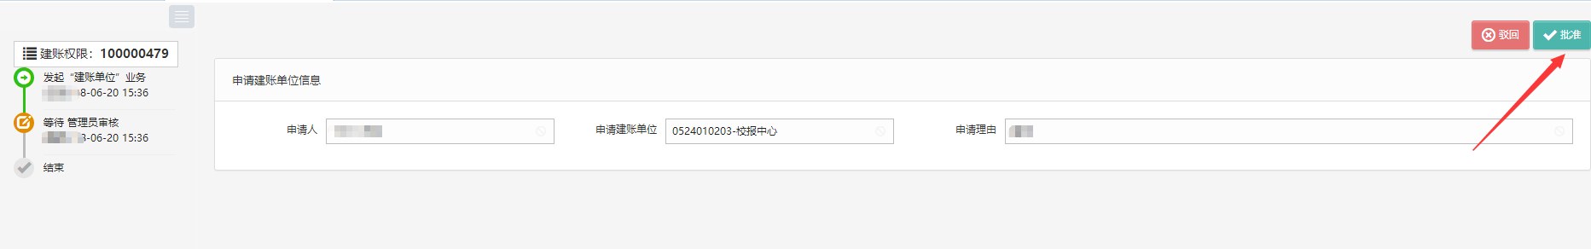

## 变动业务

### 申请领用人变更

#### 业务介绍

* **变更领用人业务是指：**
  + 在同一个领用单位内同一资产管理员管理下，资产的管理权限在领用单位内部人员之间移交。
  + 变更领用人只能是个人业务才能办理。
* **特别说明；**
  + 单位资产管理员可单台、批量修改领用人，或者由资产管理部门批量修改。修改后系统自动记录变动日志。
  + 资产管理部门可以直接修改领用人信息，进行单台修改和批量修改操作。



1. 原领用人发起申请；
2. 新领用人审核；
3. 单位资产管理员审核；
4. 流程结束。

#### 业务办理过程

##### 原资产领用人提交领用人变更申请

**第一步：**教师依次点击【资产业务办理】→【变动业务】→【申请领用人变更】，进入申请领用人变更页面，如图所示：

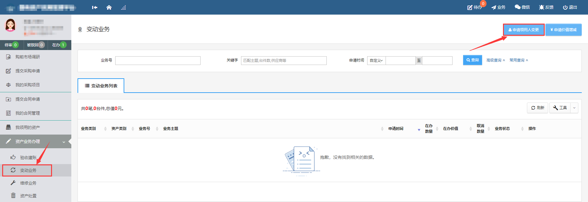

**第二步：**通过一定条件，如领用单位、资产编号等信息进行筛选，查找到需要办理变更业务的设备，点击资产信息最右边的图标选择该设备，页面右侧会实时显示出来已选设备的数量和价值信息，勾选完成后，点击【下一步】，如下图所示：

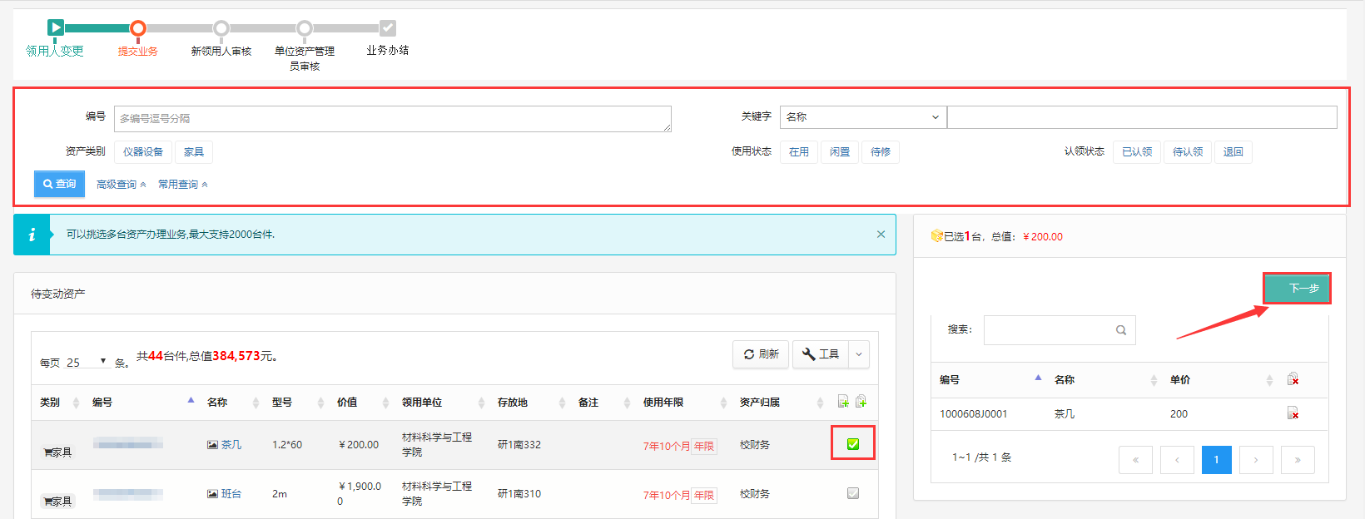

**注意**：

在查询条件中， **“编号”**可以一次性填写多个（请用英文逗号分隔），也可以从Excel表格中整列复制粘贴。

**原资产领用人提交申请变更领用人申请注意事项：**

* 不得“自己的资产变更给自己”；
* 一次可以提交多台资产，但只能提交同一领用单位内的资产；
* 资产的接收者，只能是拥有在该资产所在单位建账权限的人员；
* 申请变更领用人的资产必须处于已自查，已认领状态，且未正在办理其他业务；
* 提交业务后，请尽快联系资产新领用人登录国有资产管理平台确认。

**第三步：**在业务信息填写页面，选择**“新领用人”**，填写**“变更理由”**，确认信息后，点击【提交变更申请】，如下图所示：

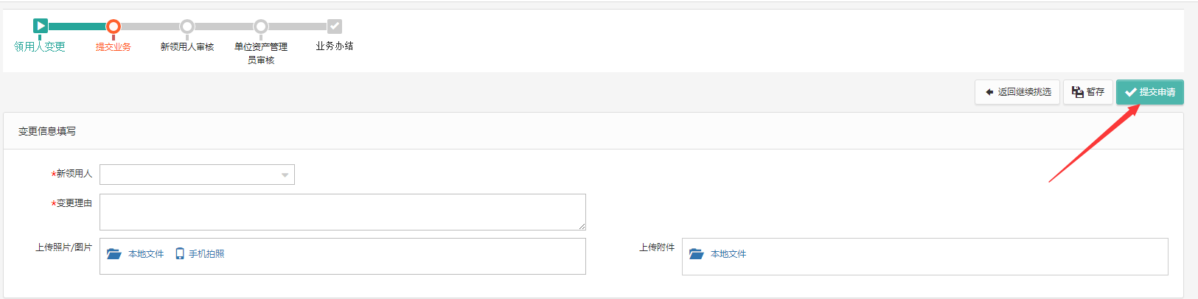

##### 新领用人审核

新领用人登录平台后，点击标题栏【待办】，进入待办业务页面，查看原设备领用人提交的申请领用人变更业务，点击处理，进入审核页面；新领用人在审核时，若对存放地等信息需要进行修改，则可以直接在设备信息中进行修改，仔细核对信息，核对完成点击批准，如图：

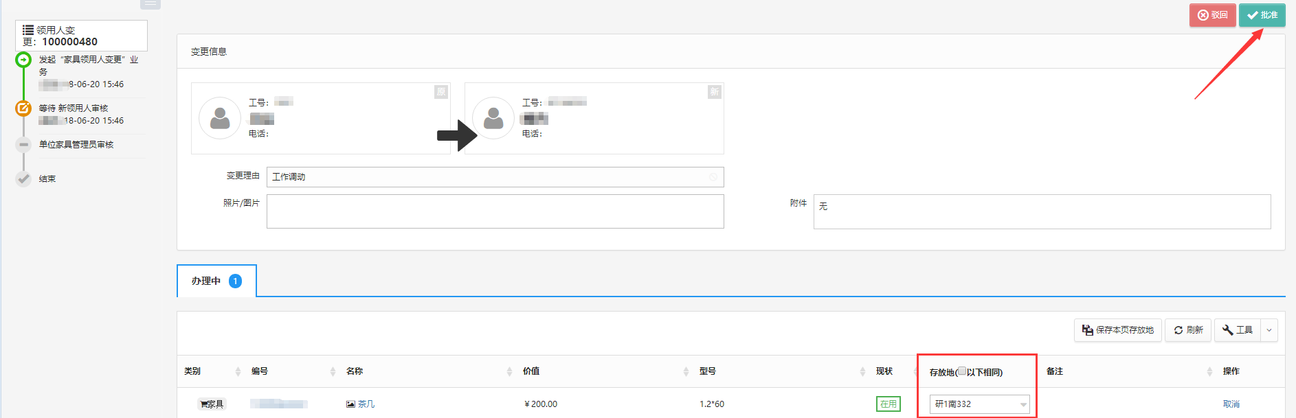

##### 单位资产管理员审核

**第一步：**单位资产管理员登录管理平台后，点击【待办】，进入待办业务页面，查看资产领用人变更业务，点击【处理】,进入审核页面，如下图所示：

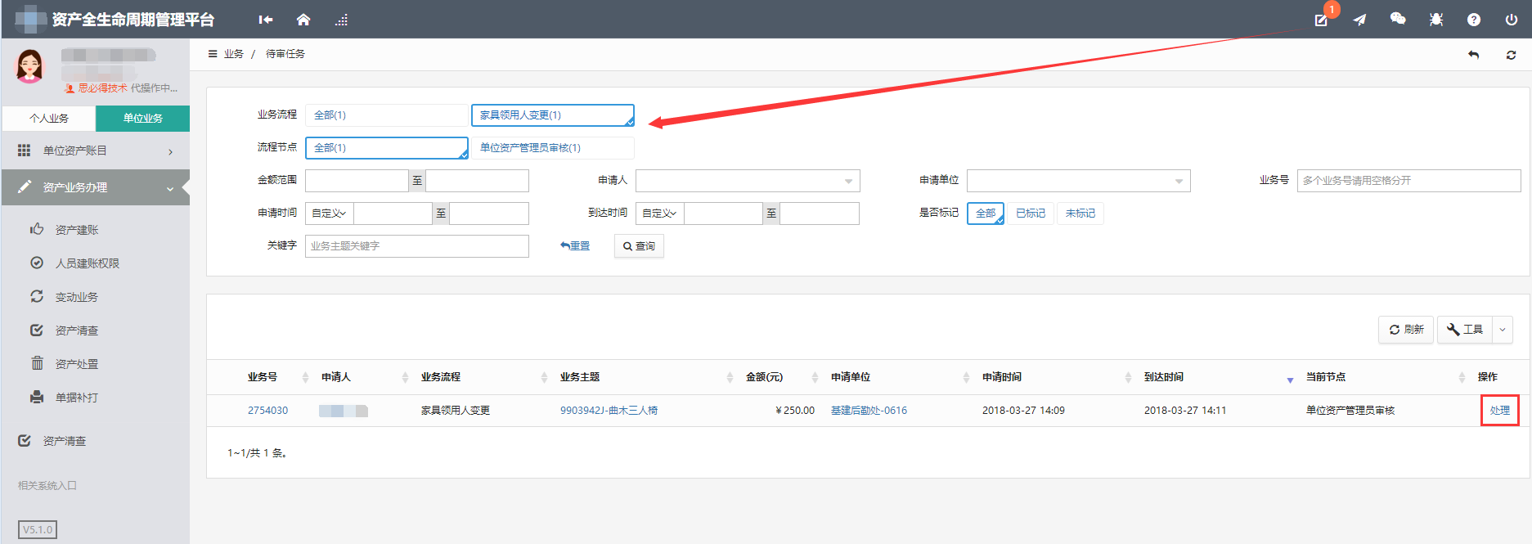

**第二步：**确认信息无误后，点击【批准】。

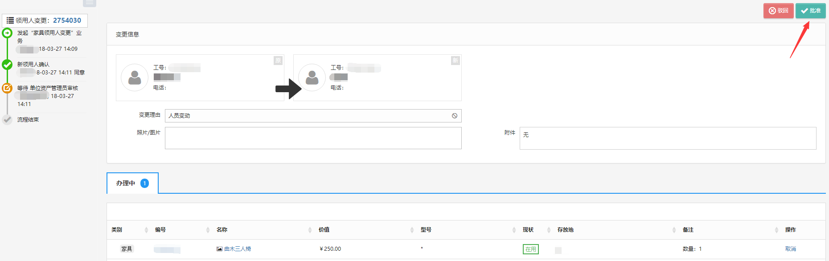

#### 常见问题

##### 如何查看自己提交的变动业务

在“个人业务”下，点击【资产业务办理】→【变动业务】，可查看到自己提交的业务，如图所示：

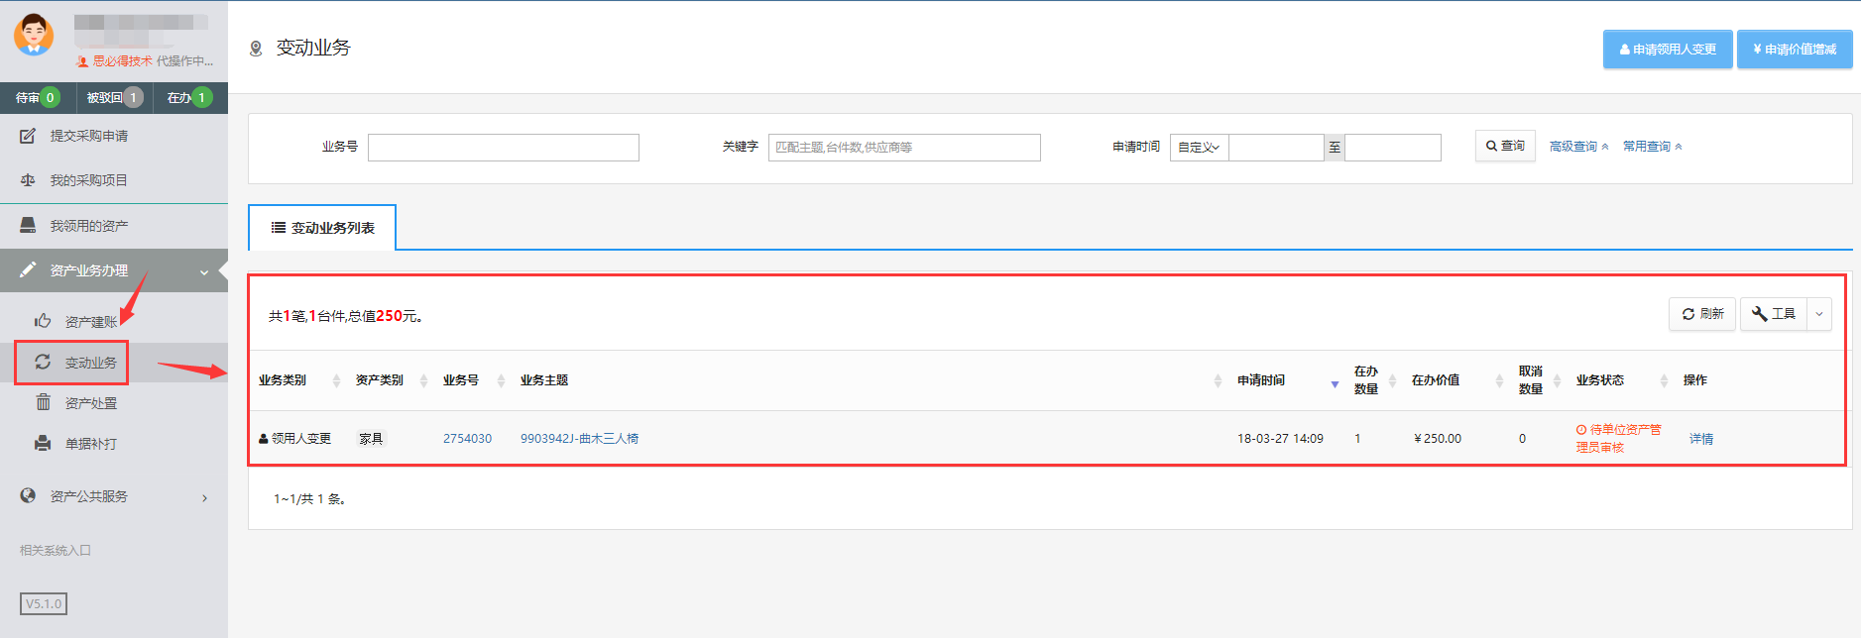

##### 新领用人查看新领用的资产

新领用人登录系统后，点击【我领用的资产】，可以查看认领的资产，如下图所示：

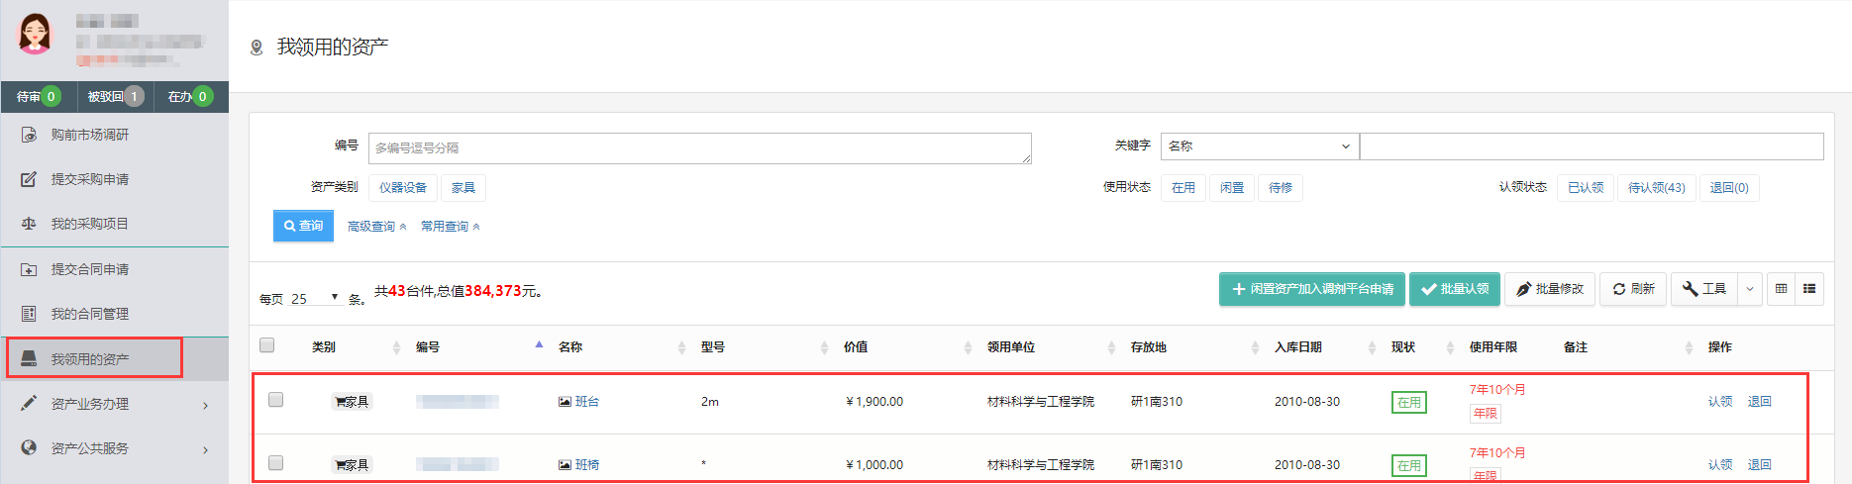

### 申请价值增减

#### 业务流程



##### 业务办理过程

##### 教师提交价值增减申请

**第一步：**教师登录管理系统后，点击【资产业务办理】→【变动业务】，选择“申请价值增减”，如图：

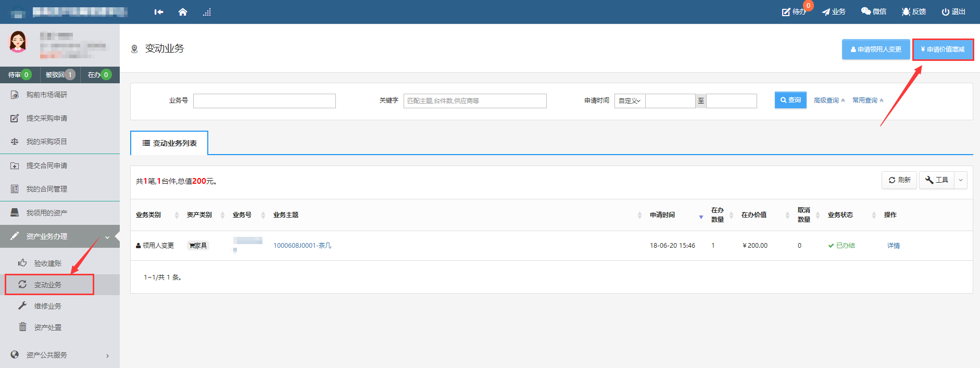

**第二步：**进入价值增减页面后，在界面可以通过一定条件进行筛选，如编号、资产类别等信息进行筛选。编号可以填写多个，请用英文逗号分隔。查找到自己需要办理的设备后，点击设备信息旁中的号选择设备，选择的设备会在右边显示出来，然后点击下一步进行操作，如图：



**第三步：**在业务办理页面，业务办理人请认真填写变动原因、变动金额等必填信息，变动信息填写完成后，点击提交申请，如图所示：

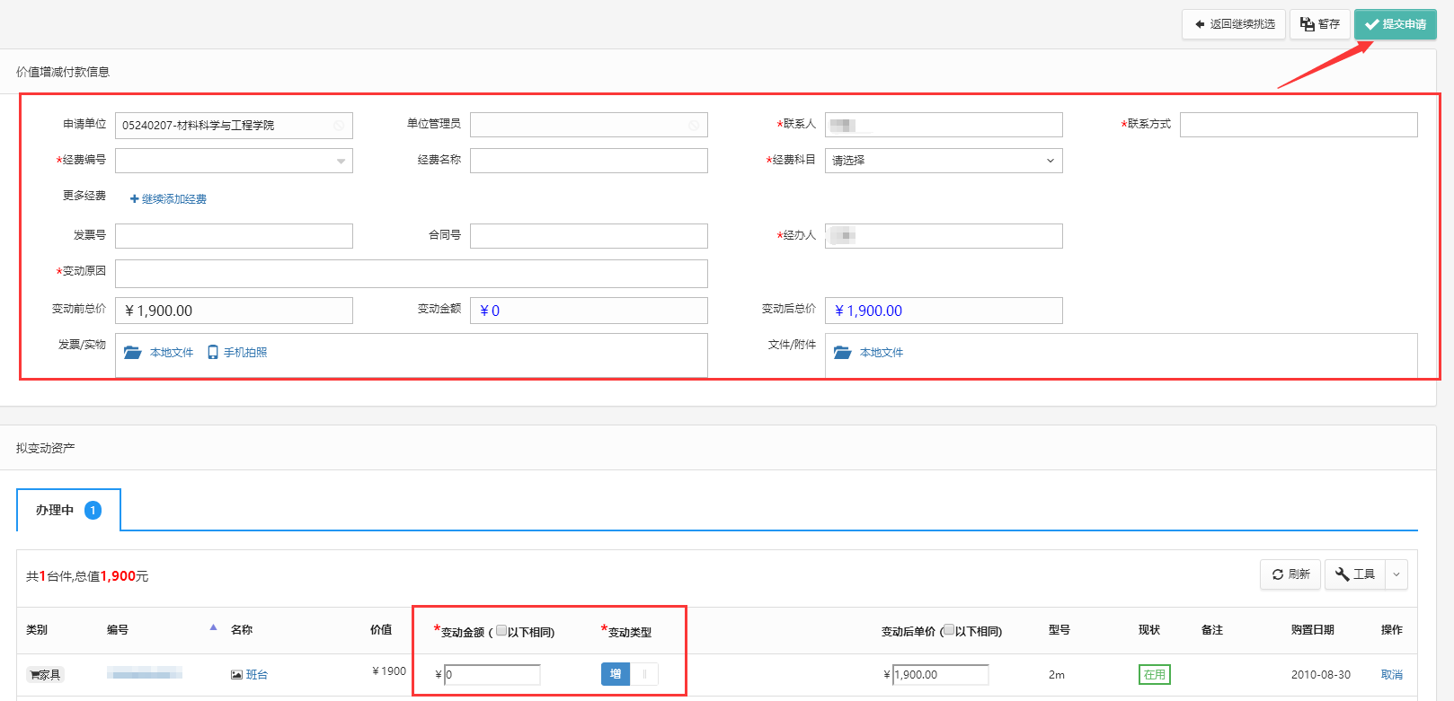

##### 单位管理员审核

**第一步：**单位管理员登录管理系统后，点击【待办】，进入待办业务页面，查看价值增减业务申请，点击【处理】,如图：

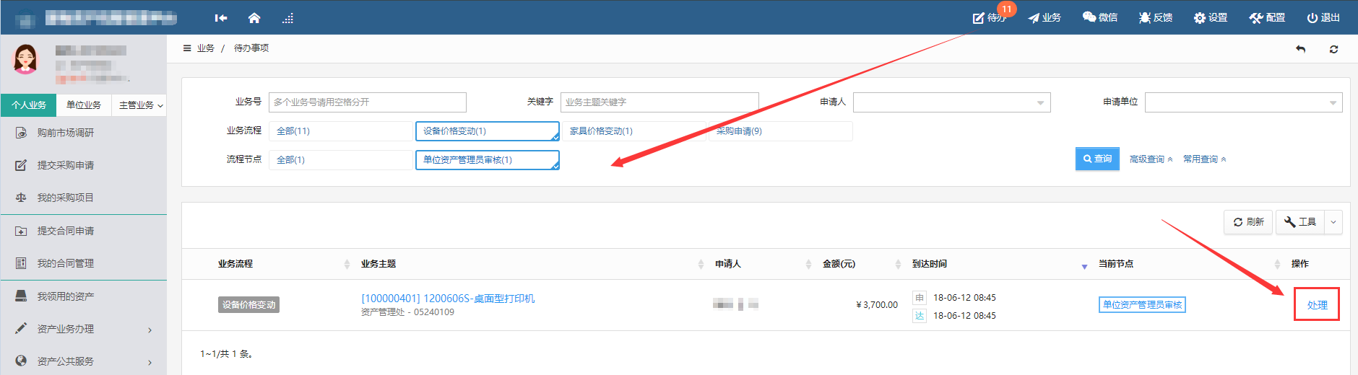

**第二步：**进入审核页面，核对信息无误后，点击【批准】，如图所示：

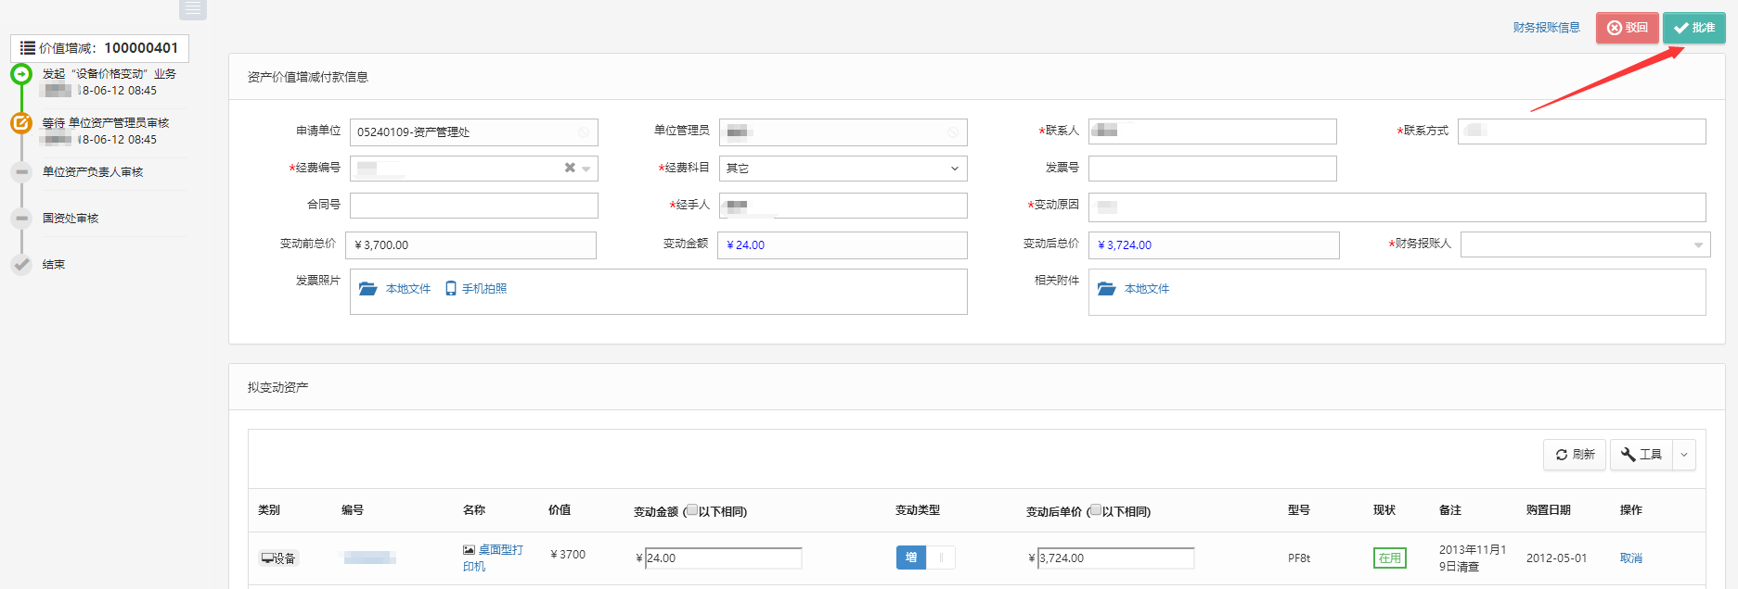

##### 单位负责人审核

**第一步：**单位负责人登录管理系统后，点击【待办】，进入待办业务页面，查看价值增减业务申请，点击【处理】,如图：

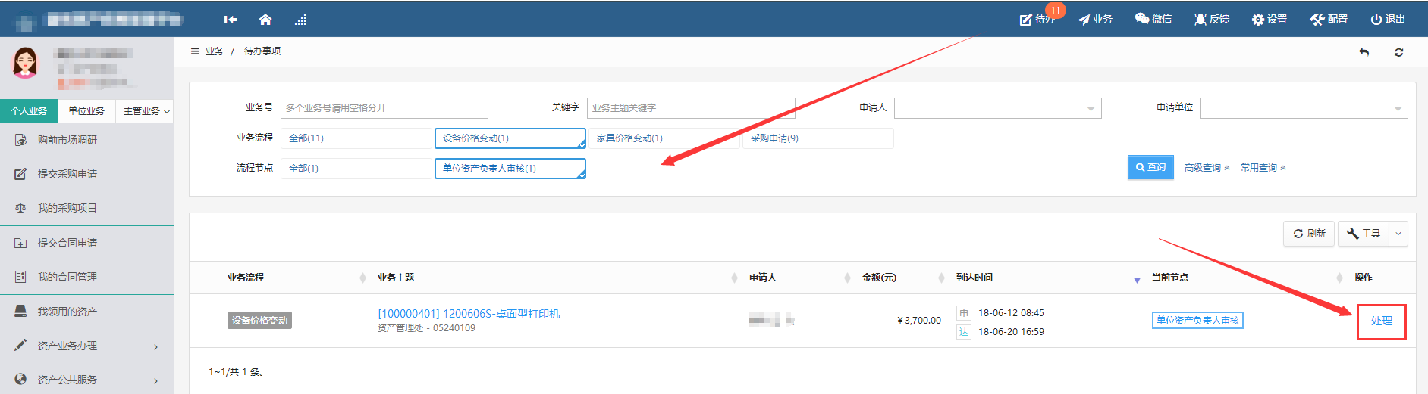

**第二步：**进入审核页面，核对信息无误后，点击【批准】，如图所示：

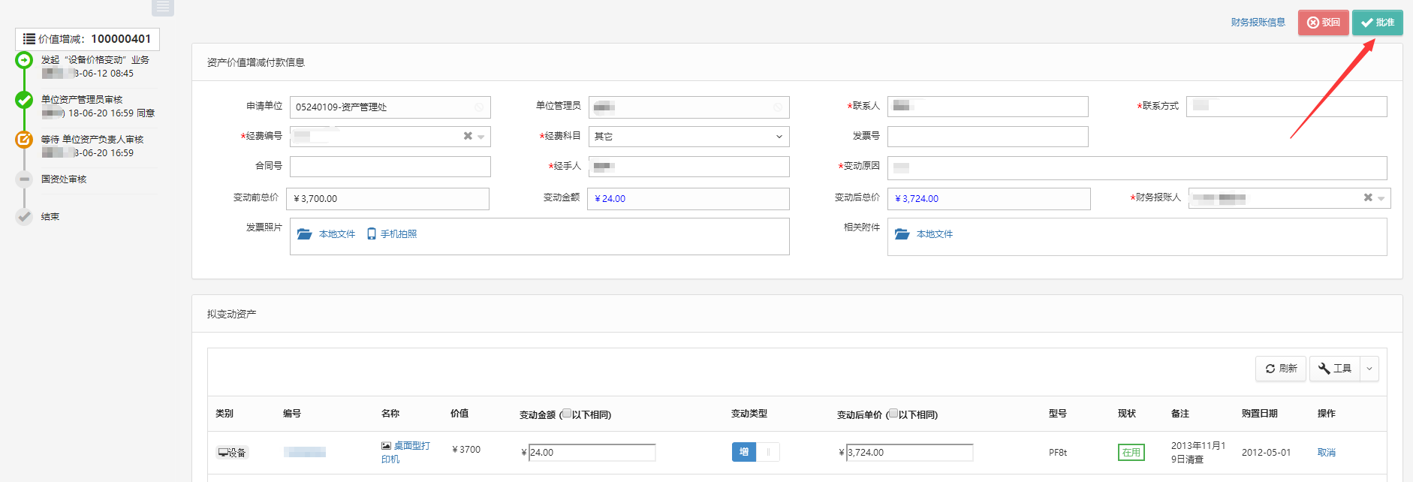

**资产处审核节点和单位负责人审核节点步骤一致**

## 资产处置

报废、报失、退库流程化办理。

所有处置类业务在完成业务审批后，均需要进入汇总报批环节，上校办公会决议或者校领导签批后进行集中的财务销账和资产销账。

### 报废业务

#### 业务介绍

报废业务是指：资产由于损坏不能维修、没有维修价值，残值存在的设备下账；一般需要达到购置年限，年限短或者没过质保的一律不允许报废；

1. 设备报废是针对资产不能使用且不再具备维修价值的设备。
2. 报废设备需回收，不能自行处置。
3. 设备报废有使用期限，不到使用期限的资产通常不能提前报废，确有特殊情况需要说明为什么提前报废，并视情况按照账面价值的一定比例缴纳罚金（罚金相关手续线下履行）。
4. 系统会协助使用人区别仪器、电子设备和家具分别提交报废申请单。

##### 业务流程



1. 老师提交报废申请；
2. 单位管理员审核；
3. 报废公示7天；
4. 公示完成后，单位管理员打印报废申请表；
5. 资产处审核；
6. 进行残值回收，确认结果；
7. 业务办结。

##### 业务办理过程

###### 老师提交报废申请

**第一步：**老师登录系统后，依次点击【资产业务办理】→【资产处置】→【申请报废】，开始办理报废业务，如下图所示：

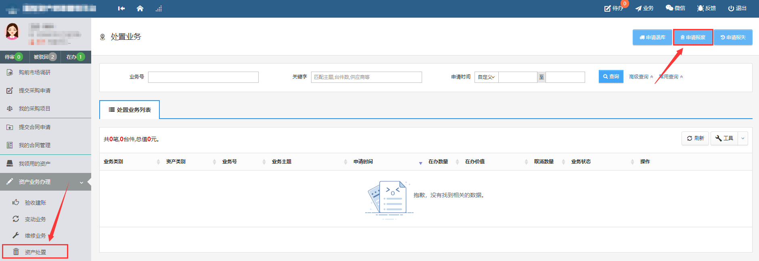

**第二步：**通过一定查询条件，如领用单位、编号等信息进行筛选，查找到需要办理报废的设备，点击该资产右侧的号进行选择，已经选择的设备信息在页面右侧会实时显示出来，选择完成后，点击【下一步】，如下图所示：

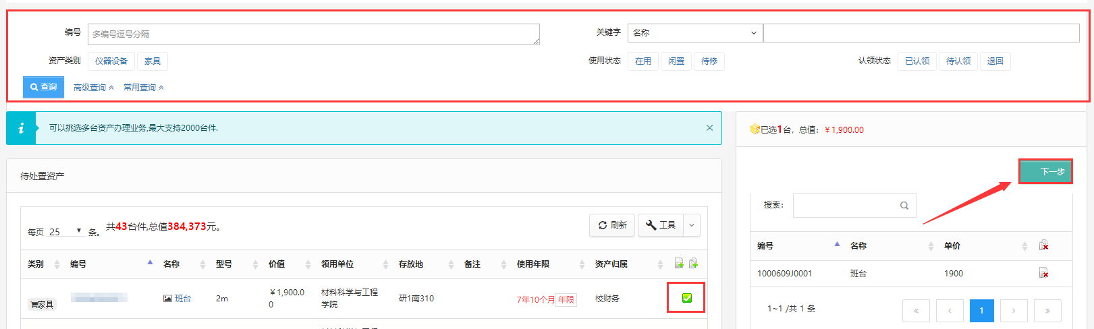

**第三步：**填写报废原因，也可在下拉菜单选择，点击【下一步】进入业务提交页面，如下图所示：

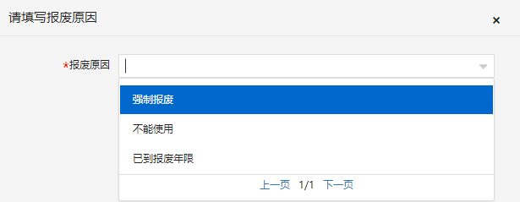

**第四步：**在业务提交页面，填写报废信息、上传报废实物照片，其中带“*”为必填项，确认资产列表中的设备信息，点击【提交申请】，如下图所示：

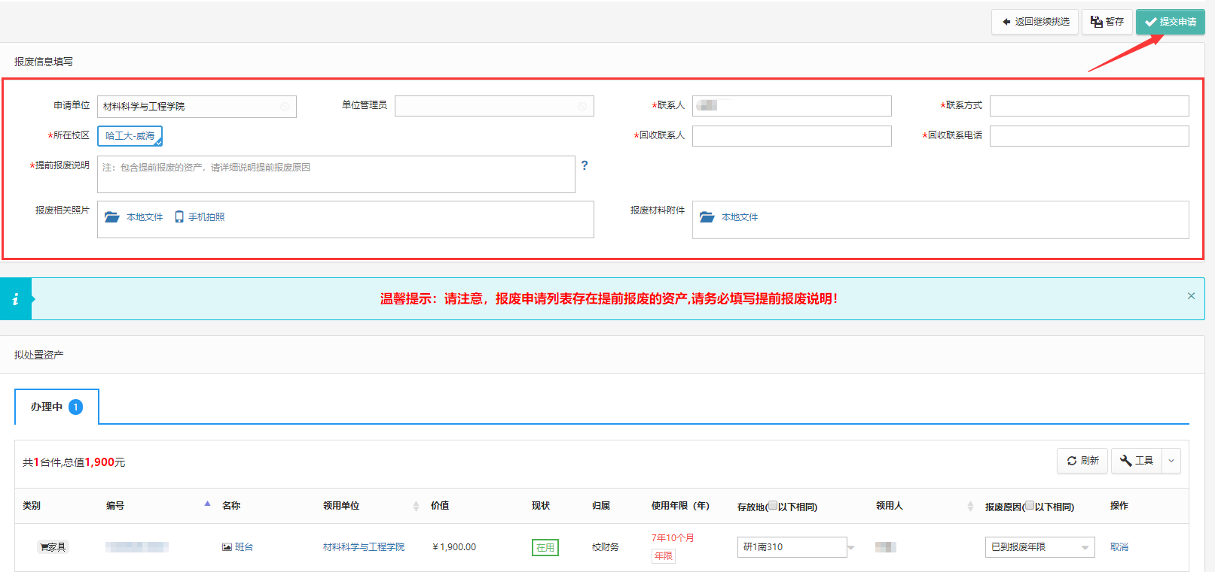

###### 单位管理员审核

老师提交申请以后，单位资产管理员审核老师登录系统，对报废业务进行审核，登录系统后，点击【待办】，进入待办业务页面，查看报废业务申请，点击【处理】，进入审核页面，仔细核对资产报废信息，确认无误后，点击【批准】，批准之后自动进行公示，如下图所示：

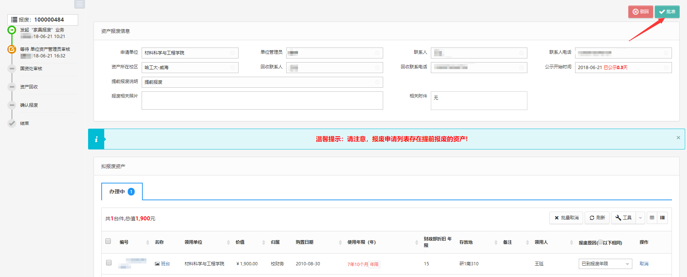

###### 资产处审核

报废公示完成以后，资产处审核老师登录系统，对报废业务进行审核，登录系统后，点击【待办】，进入待办业务页面，查看报废业务申请，点击【处理】，进入审核页面，仔细核对资产报废信息，确认无误后，点击【批准】，如下图所示：

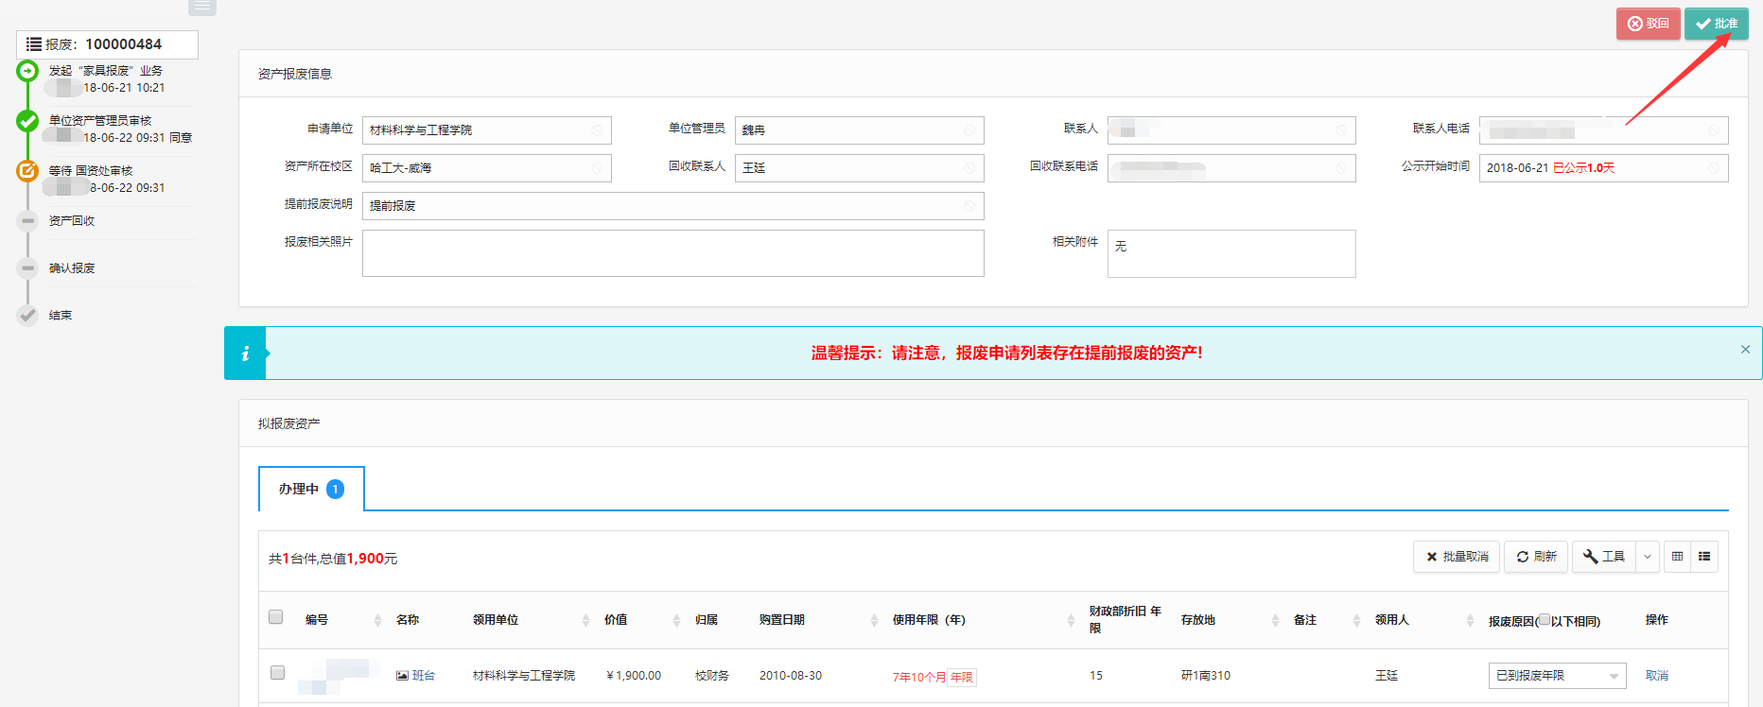

###### 资产回收审核

资产回收人员持《报废申请表》上门回收残值后，需在系统中对资产回收状态进行确认，登录系统后，点击标题栏的【待办】，进入待办业务页面，查看报废业务申请，点击【处理】，进入审核页面，资产回收成功以后，点击【确定】，业务通过，如下图所示：

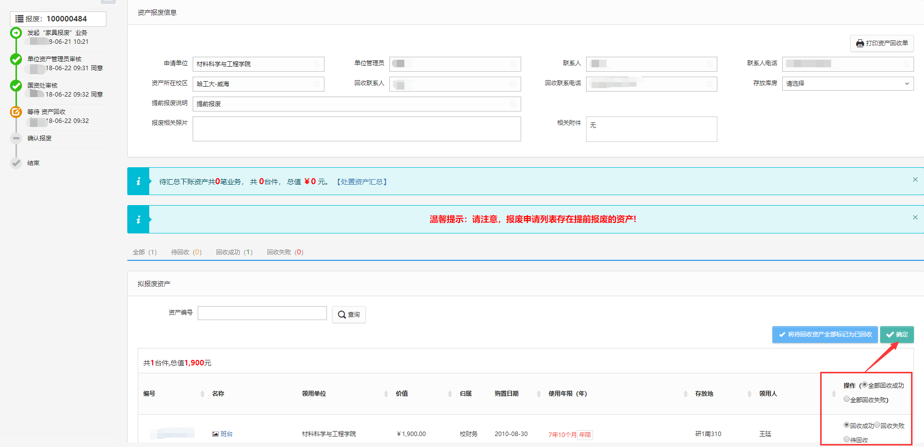

注：资产回收状态选择“回收失败”时，业务自动驳回。